中国铁矿石价格指数（CIOPI）

中国钢铁工业协会 2017年4月19日印发

一、进口铁矿石价格（OPI）
4月19日，直接进口铁矿石62%品位干基粉矿到岸价格为61.11美元/吨（即0.9856美元/吨度），环比每吨下降0.28美元，降幅为0.46%；当月平均价格为71.58美元/吨。
4月19日，现货贸易进口铁矿石62%品位干基粉矿人民币含税价格为522.07元/吨，环比每吨下降2.87元，降幅为0.55%，当月平均价格为603.99元/吨。
4月19日，直接进口铁矿石58%品位干基粉矿到岸价格为51.76美元/吨（即0.8924美元/吨度），环比每吨下降0.07美元，降幅为0.14%；当月平均价格为60.71美元/吨。
4月19日，现货贸易进口铁矿石58%品位干基粉矿人民币含税价格为418.15元/吨，环比每吨下降5.34元，降幅为1.26%，当月平均价格为496.45元/吨。
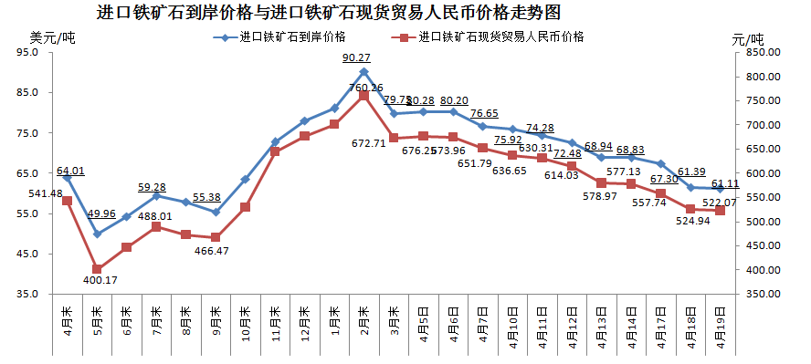
二、国产铁矿石价格
4月19日，国产铁矿石62%品位干基铁精矿含税价格为571.52元/吨，环比每吨下降17.83元，降幅为3.03%；比进口铁矿石高49.45元/吨，升幅为9.47%；当月平均价格为636.71元/吨，比进口铁矿石高32.72元/吨，升幅为5.42%。
4月19日，国产铁矿石65%品位干基铁精矿含税价格为636.78元/吨，环比每吨下降20.58元，降幅为3.13%；当月平均价格为695.51元/吨。
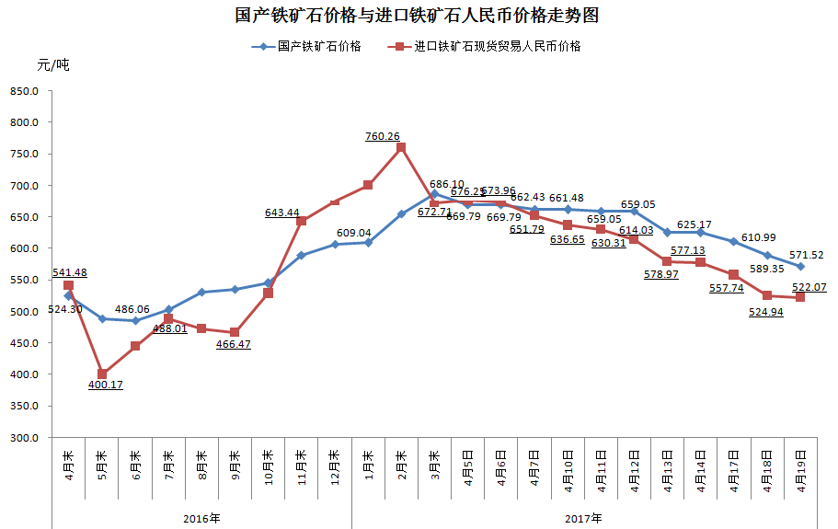
三、中国铁矿石价格指数（CIOPI）
4月19日，中国铁矿石价格指数（CIOPI）225.59点，环比下降1.97点，降幅为0.87%。其中：国产铁矿石价格指数为222.11点，环比下降6.93点，降幅为3.03%；进口铁矿石价格指数为226.25点，环比下降1.04点，降幅为0.46%。
